UPRAVA ZA BEZBJEDNOST HRANE
VETERINU I FITOSANITARNE POSLOVE

Predmet: Izvještaj o pregledu klopki i plodova za muvu masline

Obavještavamo vas da je pregled klopki za kontrolu brojnosti muve masline na području Bara i Ulcinja (područje velikih maslinjaka – Valdanos) urađen 07.10.2021., dok su plodovi pregledani u laboratoriji 09.10.2021. U klopkama je utvrđeno sljedeće stanje:

- Bar I McPhail 1♀♀ i 1♂♂, žuta ploča 21♀♀ i 63♂♂,
- Bar II McPhail 3♀♀ i 4♂♂, žuta ploča 0♀♀ i 0♂♂,
- Bar III McPhail 1♀♀ i 2♂♂, žuta ploča 1♀♀ i 1♂♂,
- Valdanos I McPhail 4♀♀ i 7♂♂, žuta ploča 18♀♀ i 20♂♂, -
- Valdanos II McPhail 9♀♀ i 6♂♂, žuta ploča ploča 27♀♀ i 45♂♂,
- Valdanos III McPhail polomljena klopka, žuta ploča 9♀♀ i 7♂♂,
- Valdanos IV McPhail 28♀♀ i 24♂♂, žuta ploča ploča 9♀♀ i 21♂♂.

Kada je u pitanju aktivna infestacija ona je po lokalitetima iznosila:
Bar I 70% – prisutni svi satdijumi razvića, ali je polovina L1; Bar II 10 % –L1; Bar III 16,7 % – L1, L3 i prazan hodnik (više od polovine su L3 i prazan hodnik); Valdanos I 20% – L1; Valdanos II 10 % – L1 i L3; Vldanos III 53.33 % – L1, L3, lutka i prazan hodnik (dvije trećine su L3, lutke i prazni hodnici); Valdanos IV 56,7% –L1, L2, L3 i lutka i prazan hodnik (60 % L3, lutke i prazni hodnici)

Brojnost muve u klopkama niža je u odnosu na prethodni pregled. Istovremeno zabilježena je veća brojnost na žutim ljepljivim pločama u odnosu na McPhail klopke. Infestacija je, povećana u odnosu na prethodni pregled i varira od 10 % (Bar II i Bar III) do 70 % (Bar I). U infestaciji u većini lokaliteta dominiraju stariji stupnjevi larve (L3) i lutke koji mogu negativno uticati na kvalitet ulja. Uočeno je nešto veće otpadanje plodova koje proizvođači sakupljaju sa zemlje. Imajući u vidu vremenske uslove, brojnost muve i procenat infestacije, maslinarima (posebno na području Valdanosa) se preporučuje što brža berba i prerada ploda masline.

S poštovanjem,

Izvještaj pripremila Dekan

Prof. dr Snježana Hrnčić Prof. dr Božidarka Marković

Prilog: Fotografije sa terena

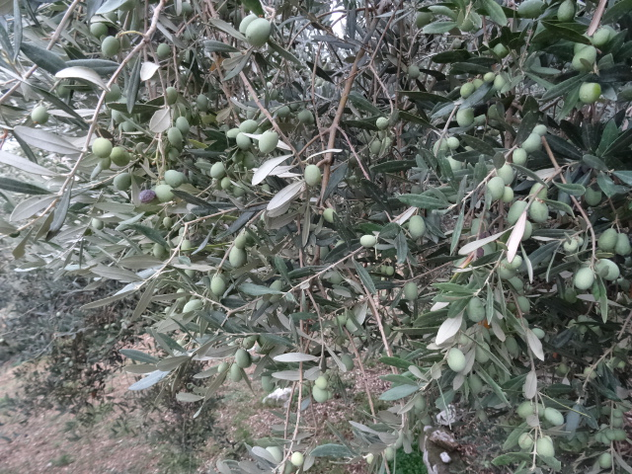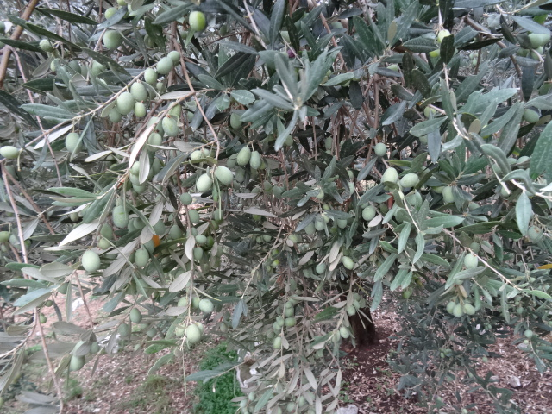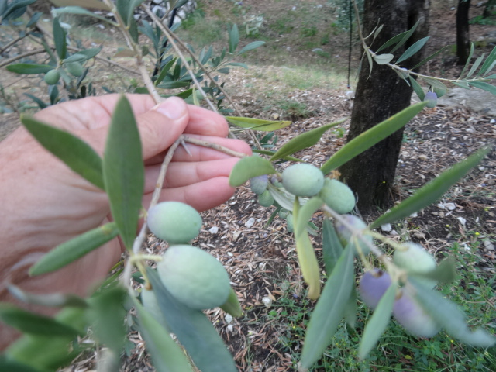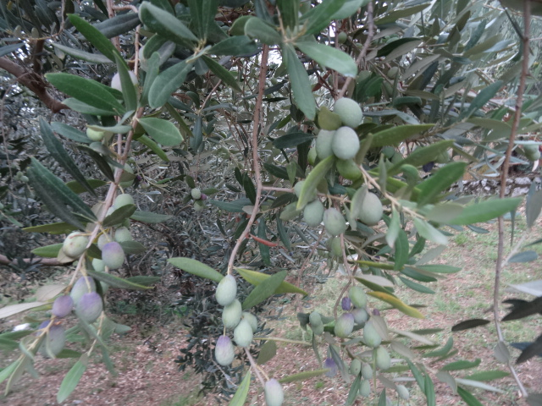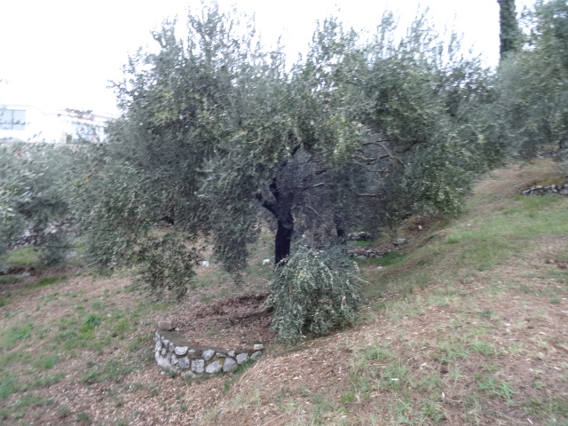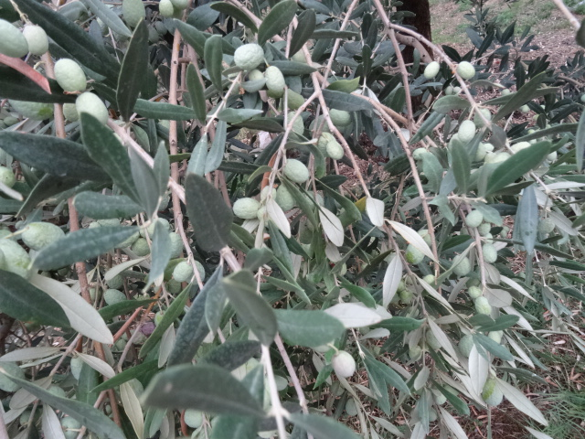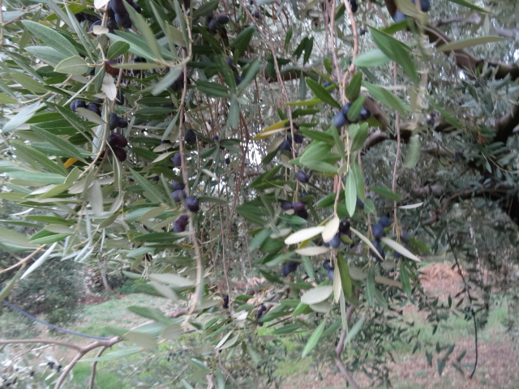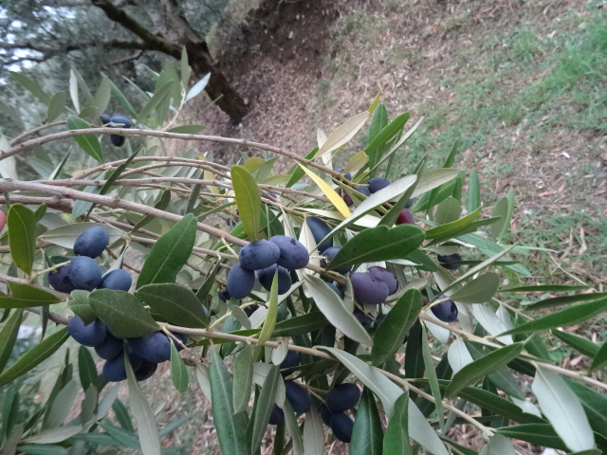
Izgled plodova na maslini
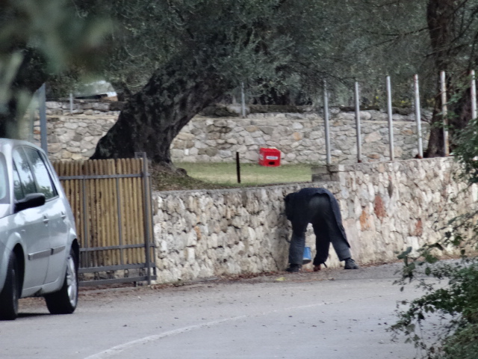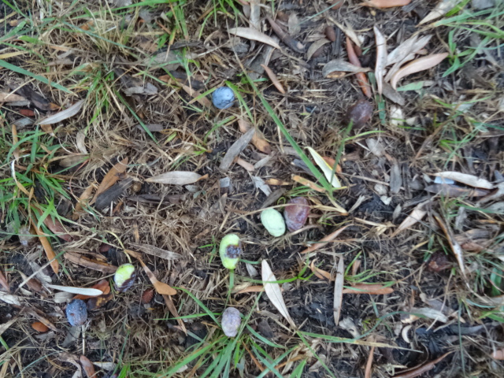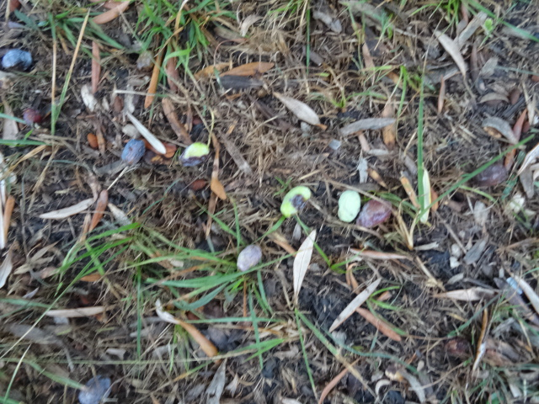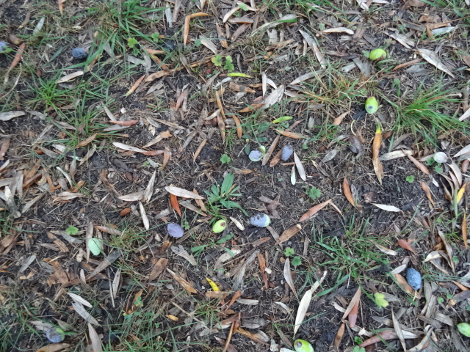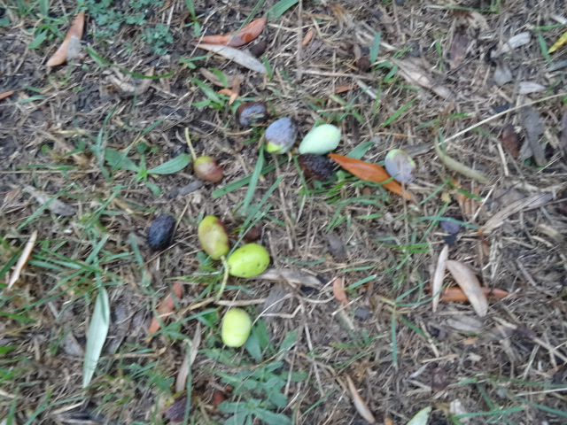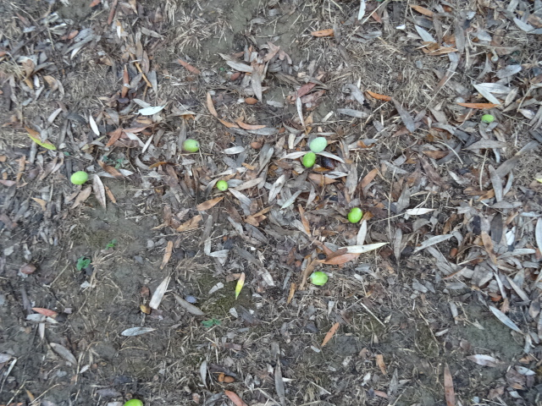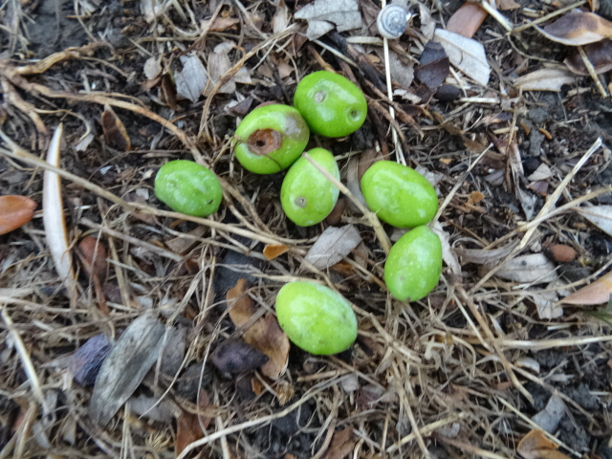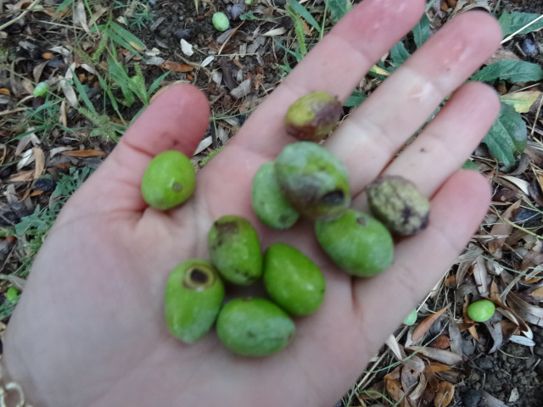
Sakupljanje ploda i otpali plodovi zbog muve i moljca masline

